Envio de alertas sobre quebra de regra do mínimo da saúde

1. Perfis e permissões necessárias
Para acesso às funcionalidades relacionadas ao envio de alertas, o usuário conectado deve possuir um perfil correspondente ao de um gestor do Módulo de Orçamento Impositivo ou de um usuário da Secretaria de Governo responsável pelo relacionamento com o Congresso Nacional.

2. Como enviar um alerta
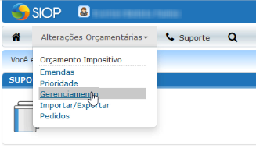Figura 1 - Menu Gerenciamento

2.1 Seleção de parlamentares que não atenderam o limite mínimo da saúde
“Não aceitos”“Últimos bloqueios”




